הרב אמניאל הירש
רב יהודי רפורמי ועורך דין מוסמך בניו יורק
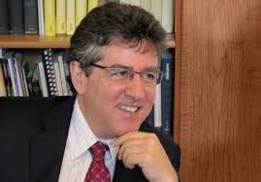

תפקידים קודמים

 | הרב הירש זוכה להכרה בינלאומית במנהיגותו בעניינים יהודיים ומצוטט לעתים קרובות בתקשורת
 | הירש הוא גם חבר במועצת הרבנים בניו יורק וחבר בארגון 'שותפות האמונה', גוף רב-תרבותי של מנהיגים דתיים בניו יורק
2004 | הצטרף לבית הכנסת החופשי סטיבן וייז כרב ראשי
1992-2004 | כיהן כמנכ"ל איגוד הציונים הרפורמים באמריקה (ARZA)
השכלה
תואר ראשון ( LL.B )במשפטים מבית הספר לכלכלה ומדעי המדינה בלונדון
הוסמך לרב על ידי ה-Hebrew Union College, המרכז היהודי לדת
מידע אישי
להירש שני אחים ואחות
שירת בצה"ל בשריון בתור מ"כ

